
小一小一·未来可期
• DAILY LIFE
//2023/5/8
//阶段课程六《我有一双小小手》

”
 01 来园情况
1.来园人数：今日来园幼儿24人，晴朗、汤文豪、安安请假。
2.来园情绪：今天小朋友们开开心心来幼儿园啦！大家看到老师都能主动打招呼呢，很棒哦！
3.来园自理：大部分小朋友们现在都不用老师的提醒，知道来园应该做的事情，有主动做事的意识。
02区域游戏
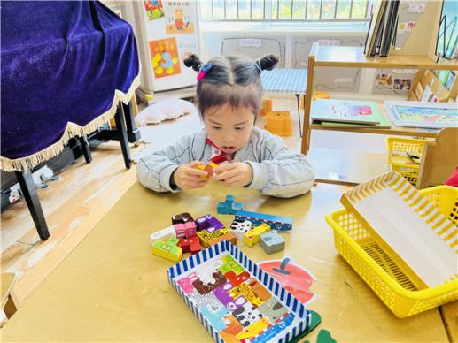 | 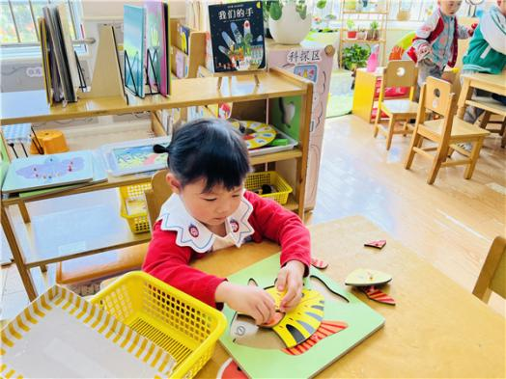 | 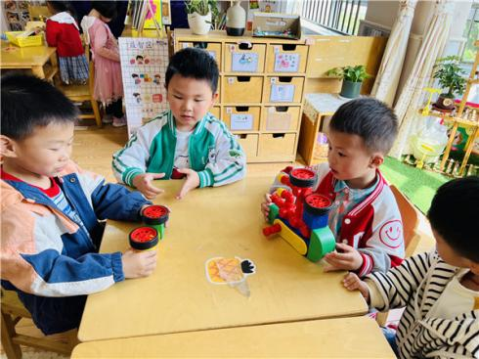
小瑜在益智区玩动物马戏团，她仔细的研究者动物的身体特点，然后将小动物一个一个堆放在一起，非常有耐心呢！ | 之之在益智区玩拼图，之之将小鱼的木板拼图倒出来后，现将最大的身体拼在里面，然后再拼头部和四肢。 | 江锬锋、乔睿在玩磁力大师，江锬锋搭了一架新型火车，乔睿想将两个轮子投放在火车上，但江锬锋不同意，两个小朋友正在商量。
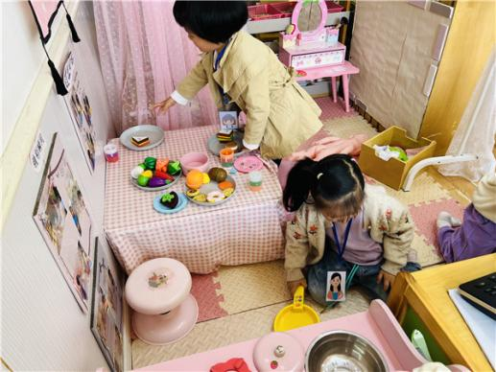 | 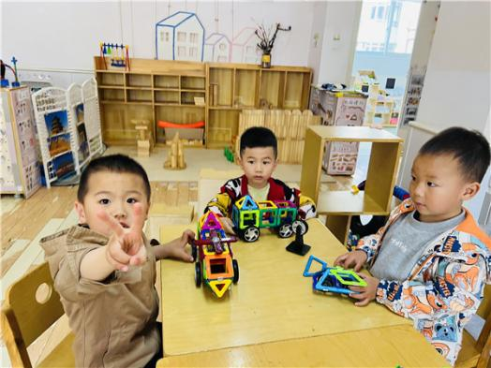 | 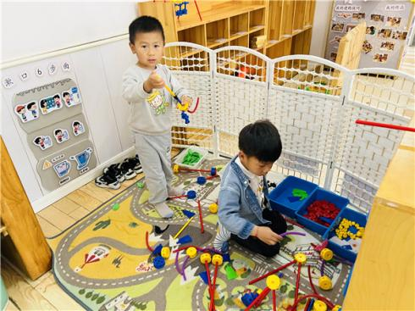
美兮、朵朵和多多分别做了娃娃家的爸爸、妈妈和姐姐，三个人一起准备饭菜呢！ | 壮壮、糖糖和俊逸对新的磁力片玩具非常感兴趣，三个人不停的拼搭，壮壮改装了原来的汽车，变成了更厉害的动力汽车。 | 在万能工匠区域玩的张帅和宣敏宇搭建了一个秋千，张帅做了一把手枪，但是地面太多零件了。于是他们准备将地面散落的零件全部捡起来，整理到位！

03教学活动
今天我们学习了语言活动《手指谣》，《手指谣》是一则类似手指游戏的歌谣，歌谣内容简单，生动有趣，歌谣中的象声词较吸引幼儿，适合孩子们做手指游戏。该歌谣已经融入了手指游戏，易于幼儿学习、游戏。

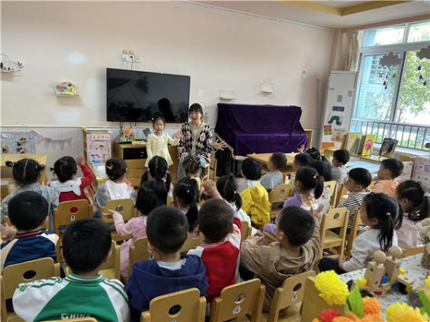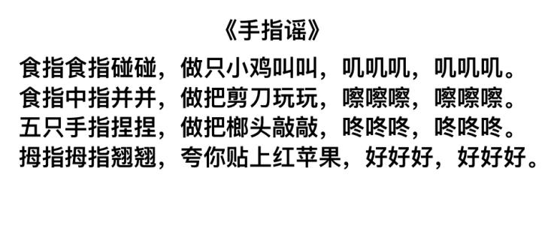
04运动游戏
今天天气很好，我们终于可以混龄游戏啦！小一班的宝贝们大部分选择了滑滑梯的游戏。
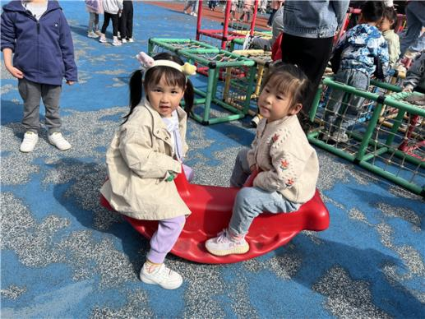 | 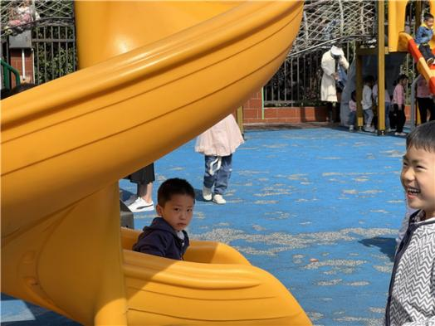 | 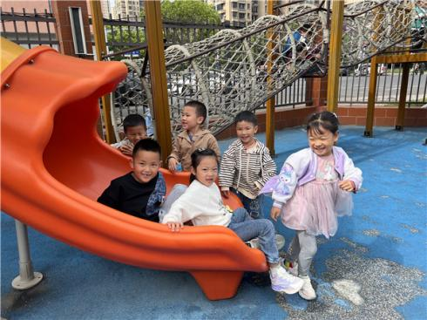
满满和美兮玩起了跷跷板，好开心啊，两人一上一下，满满还用小脚时刻接触地面，很有安全意识哦！ | 淇淇今天的心情很不好，在老师的再三鼓励下，淇淇终于去玩滑滑梯啦！ | 开开、壮壮和张帅三个小朋友当滑滑梯的升降架，当小朋友们滑下来时，他们就开闸，抬起手臂。三个宝贝开心满满。

05生活活动
吃饭情况
今天我们吃得是：红烧肉丸鹌鹑蛋、山药炒木耳，菌菇青菜汤。金中妍菜没有吃完，其他宝贝全部都是光盘小达人，非常棒！希望朵朵好好吃饭，争取早日成为光盘小达人哦！
午睡情况
今天宝宝们都睡觉啦。淇淇最近心情不美丽，睡觉前哭了一会会！宝贝要坚强哦！
06温馨提示
★1.今天我们学习了手指谣，感兴趣的家长们可以和孩子一起来玩玩手指游戏！
★2.小兔子最喜欢吃新鲜的蔬菜啦，希望明天小朋友们也能给小兔子准备一些新鲜的蔬菜哦。
谢谢大家的配合！

—END—
在一起的点滴都值得记录

